
UNIVERSIDADE CIDADE DE SÃO PAULO
Professor: {{professor aqui}}
Disciplina: {{disciplina aqui}}
Semestre Letivo: {{Ano aqui}}/{{Sem aqui}}

NOME:___________________________________________________________ RGM:___________________________
CURSO: _________________________ | SÉRIE:____PERÍODO:___DATA:____/____/_____ NOTA:

A1 {{simbolo aqui}} PROVA FINAL {{simbolo aqui}} VALOR DA PROVA: 5,00
- Conforme Manual do Aluno - “Caso você não concorde com o resultado dos instrumentos avaliativos, ou seja, a nota atribuída, pode solicitar revisão da Avaliação Regimental (A1) e/ou Avaliação Final (AF), que deverá ser requerida no prazo de até 05 (cinco) dias úteis a contar da data de divulgação da nota no sistema. Para a revisão é imprescindível a apresentação da prova original, indicar o que deve ser objeto de revisão e as razões que justifiquem o pedido.” Essa solicitação deverá ser realizada via CAA ONLINE e terá cobrança de taxa.
- Durante a avaliação é terminantemente proibida a consulta a materiais didáticos e/ou eletrônicos, tais como: livros, apostilas, cadernos, aparelhos celulares, tablets e outros. Exceção para objetos autorizados pelo professor titular da disciplina descrito neste cabeçalho.
- Tempo mínimo de permanência para realização da avaliação será de 1h (Portaria G.R. nº 016/2026, Artigo 7º).
- O aluno poderá entrar em sala de aula para iniciar a prova 20 minutos, após iniciada a avaliação. Depois desse horário, não será permitida a entrada e, consequentemente, a realização da prova (Portaria G.R. nº 016/2026, Artigo 6º).
- Não será permitida a permanência do aluno nos corredores antes e após a realização da avaliação.

QUESTÕES

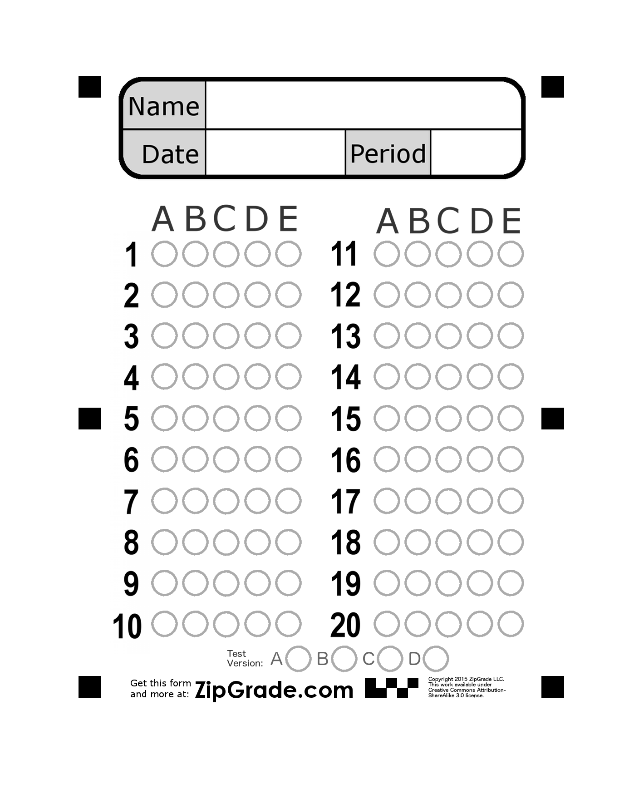
1. (0,25 pt.) {{Questão 1 aqui}}

2. (0,25 pt.) {{Questão 2 aqui}}

3. (0,25 pt.) {{Questão 3 aqui}}

4. (0,25 pt.) {{Questão 4 aqui}}

5. (0,25 pt.) {{Questão 5 aqui}}

6. (0,25 pt.) {{Questão 6 aqui}}

7. (0,25 pt.) {{Questão 7 aqui}}

8. (0,25 pt.) {{Questão 8 aqui}}

9. (0,25 pt.) {{Questão 9 aqui}}

10. (0,25 pt.) {{Questão 10 aqui}}

11. (0,25 pt.) {{Questão 11 aqui}}

12. (0,25 pt.) {{Questão 12 aqui}}

13. (0,25 pt.) {{Questão 13 aqui}}

14. (0,25 pt.) {{Questão 14 aqui}}

15. (0,25 pt.) {{Questão 15 aqui}}

16. (0,25 pt.) {{Questão 16 aqui}}

17. (0,25 pt.) {{Questão 17 aqui}}

18. (0,25 pt.) {{Questão 18 aqui}}

19. (0,25 pt.) {{Questão 19 aqui}}

20. (0,25 pt.) {{Questão 20 aqui}}

